Лабораторная работа №3
Изучение команд логической группы. Ввод информации с двоичных датчиков.

Общие сведения

1. Исследование взаимодействия микроконтроллера с объектами управления. Ввод и обработка информации с датчиков.

1.1 Ввод информации с датчиков

1.1.1 Опрос двоичного датчика. Ожидание события

В устройствах и системах логического управления объектами события в объекте управления фиксируются с использованием разнообразных датчиков цифрового и аналогового типов. Наибольшее распространение имеют двоичные датчики типа да/нет, например концевые выключатели, которые подключаются к МК так, как показано на рисунке 1.1.
Ожидание статического сигнала. Типовая процедура ожидания события (WAIT) состоит из следующих действий: ввода сигнала от датчика, анализа значения сигнала и передачи управления в зависимости от состояния датчика. На рисунке 1.2 представлена блок-схема алгоритма процедуры ожидания события, фиксируемого замыканием контакта двоичного датчика. Конкретная программная реализация процедуры зависит не только от типа МК, но и от того, каким образом датчик подключен к МК. Он может быть подключен к одной из линий портов МК или к специальным тестируемым входам (T0, Tl для MK48).

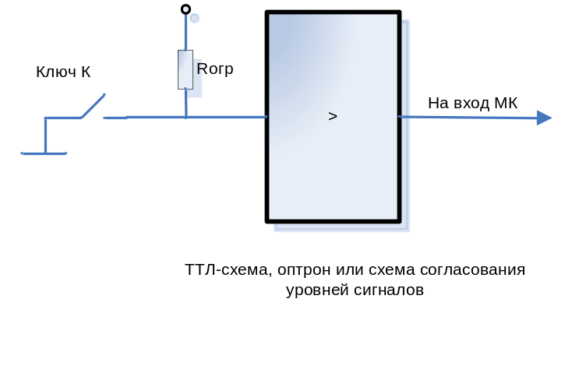
а)

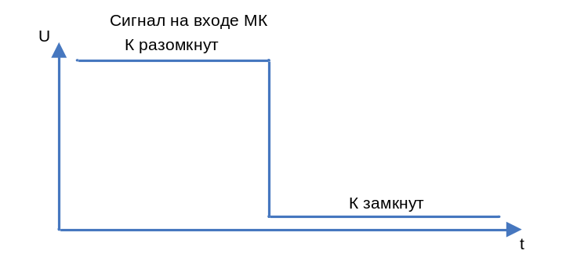
б)
Рисунок 1.1 - Схема двоичного датчика (а) и сигнал на его выходе (б)

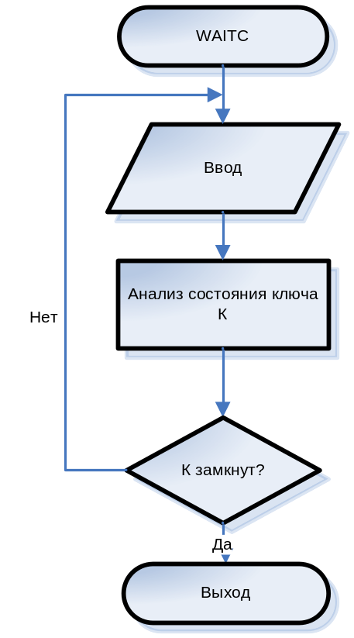
Рисунок 1.2 - Блок-схема процедуры ожидания события

Например, при подключении датчика к линии бита 3 порта 1 программа реализации процедуры ожидания замыкания контакта будет иметь вид:
; Версия для МК48
WAITC: IN A, P1 ; Ввод сигнала от датчика
JB3 WAITC ;Если контакт датчика разомкнут,
; то повторить ввод,
; иначе – выход из процедуры

; Версия для МК51
WAITC: JB P1.3, WAITC ; Ожидание замыкания
; контакта датчика
При подключении датчика к тестовому входу Т0 микроконтроллера МК48 программа будет иметь вид
; Версия для МК48
WAITC: JT0 WAITC ; Если контакт разомкнут,
; то цикл
Другим частным случаем типовой процедуры ожидания события является процедура ожидания размыкания контакта, которая может быть реализована следующим образом:
; Версия для МК48
WAITO: IN A, P1 ; Ввод байта
CPL A ; Инвертирование
JB3 WAITO ; Если контакт замкнут, то цикл

; Версия для МК51
WAITO: JNB P1.3, WAITO ; Ожидание размыкания
; контакта датчика
Наравне с входами Т0 и Т1 для опроса датчика может использоваться и вход ¬ЗПР. В этом случае надо предварительно запретить прерывания и использовать вход ¬ЗПР как тестовый.
Режим прерывания целесообразно использовать только для опроса особо важных датчиков с целью уменьшения времени реакции на исключительную (аварийную) ситуацию в объекте управления.

Ожидание импульсного сигнала. Схема подключения датчика импульсного сигнала аналогична схеме на рисунке 1.1. Особенность процедуры ожидания импульсного сигнала состоит в том, что МК должен обнаружить не только факт появления, но и факт окончания сигнала.
Для программирования этой процедуры удобно воспользоваться рассмотренными выше примерами ожидания события, смонтировав их последовательно в линейную программу. Оформлять процедуры WAITС и WAITO в виде подпрограмм нецелесообразно, так как это удлиняет программу, а длина и, следовательно, время исполнения программы определяют минимальную длительность импульса, который может быть обнаружен программой.
Последовательность склеивания процедур WAITC и WAITO зависит от формы импульса. Для "отрицательного" импульса (1→0→1) процедyрa WAITC предшествует процедуре WAITO, для "положительного" (0→1→0) следует за ней.
Ниже приведены примеры программной реализации процедуры ожидания "отрицательного" импульсного сигнала при подключении датчика к биту 3 порта 1 при условии, что начальное состояние входа — единичное:
; Версия для МК48
WAITC: IN A, P1 ; Ввод байта
JB3 WAITC ; Если P1.3=1, то ждать
WAITО: IN A, P1 ; Ввод байта
CPL A ; Инвертирование
JNB3 WAITО ; Если P1.3=0, то ждать

; Версия для МК51
WAITС: JB P1.3, WAITС ; Ожидание P1.3=0
WAITО: JNB P1.3, WAITO ; Ожидание P1.3=1

Аналогичным образом строится программа при подключении датчика импульсного "отрицательного" сигнала к тестовому входу МК48:
; Версия для МК48
WAITС: JT0 WAITС ; Ожидание появления
; импульса
WAITО: JNT0 WAITO ; Ожидание окончания
; импульса
Программная реализация цикла ожидания накладывает ограничения на длительность импульса: импульсы длительностью меньше времени выполнения цикла ожидания могут быть "не замечены" МК.
Для обнаружения кратковременных импульсов можно использовать способ фиксации импульса на внешнем триггере флага (рисунок 1.3). На вход МК в этом случае поступает не кратковременный сигнал с датчика, а флаг, формируемый триггером. Триггер устанавливается по фронту импульса, а сбрасывается программным путем — выдачей специального управляющего воздействия. Длительность импульса при этом будет ограничена снизу только быстродействием триггера.
Текст программы для МК48 приведен ниже:
FLAGIN:
ANL P2, #0FEH
ORL P2, #01H
WAITС: JT0 WAITС ; Ожидание появления
; импульса
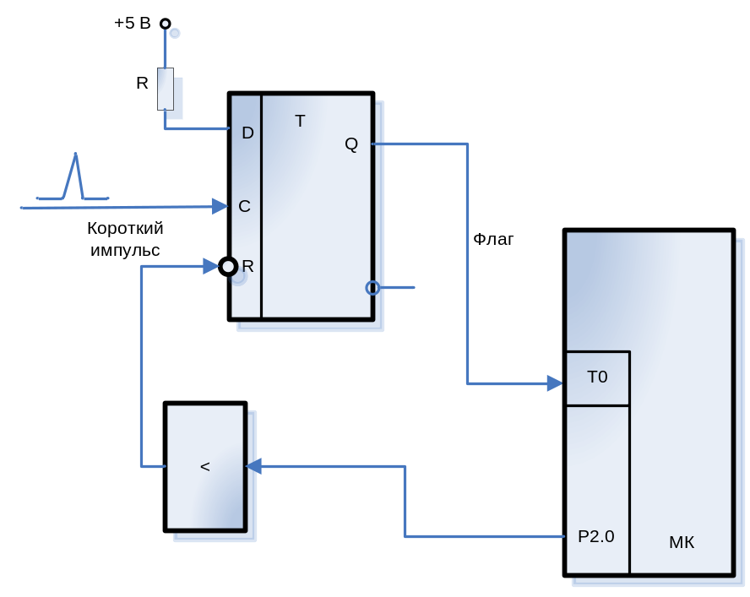
Рисунок 1.3 - Схема фиксации короткого импульса на триггере флага

1.1.2 Устранение дребезга контактов

При работе МК с датчиками, имеющими механические или электромеханические контакты (кнопки, клавиши, реле и клавиатуры) возникает явление, называемое дребезгом. Это явление заключается в том, что при замыкании контактов возможно появление отскока (BOUNCE) контактов, которое приводит к переходному процессу. При этом сигнал с контакта может быть прочитан МК как случайная последовательность нулей и единиц. Подавить это нежелательное явление можно схемотехническими средствами с использованием буферного триггера (рисунок 1.4), но чаще это делается программным путем.

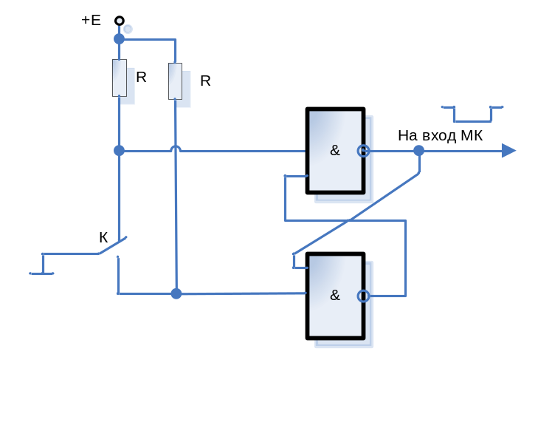
Рисунок 1.4 - Схема подавления дребезга контактов

Наибольшее распространение получили два программных способа ожидания установившегося значения: 1) подсчет заданного числа совпадающих значений сигнала; 2) временная задержка. Схемы подавления помех от дребезга контактов (DEBOUNCE) при вводе сигнала 0 показаны на рисунке 1.5. Суть первого способа состоит в многократном считывании сигнала с контакта. Подсчет удачных опросов (т.е. опросов, обнаруживших, что контакт устойчиво замкнут) ведется программным счетчиком. Если после серии удачных опросов встречается неудачный, то подсчет начинается сначала. Контакт считается устойчиво замкнутым (дребезг устранен), если последовало N удачных опросов. Число N подбирается экспериментально для каждого типа используемых датчиков и лежит в пределах от 5 до 50.
Пример программного подавления дребезга контакта приводится для случая, когда датчик импульсного сигнала подключен к входу Т0, счет удачных опросов ведется в регистре R3, N = 20:
; Версия для МК48
DBNC: MOV R3, #20 ; Инициализация счетчика
DBNC1: JT0 DBNC ; Если контакт разомкнут,
; то начать отсчет опросов
; сначала
DJNZ R3, DBNC1; Декремент счетчика, и если
; его содержимое не равно 0, то
; повторить анализ состояния
; контакта

; Версия для МК51
DBNC: MOV R3, #20 ; Инициализация счетчика
DBNC1: JB P3.4, DBNC ; Если контакт разомкнут,
; то начать отсчет опросов
; сначала
DJNZ R3, DBNC1; Повторять, пока R3не станет
; равным 0

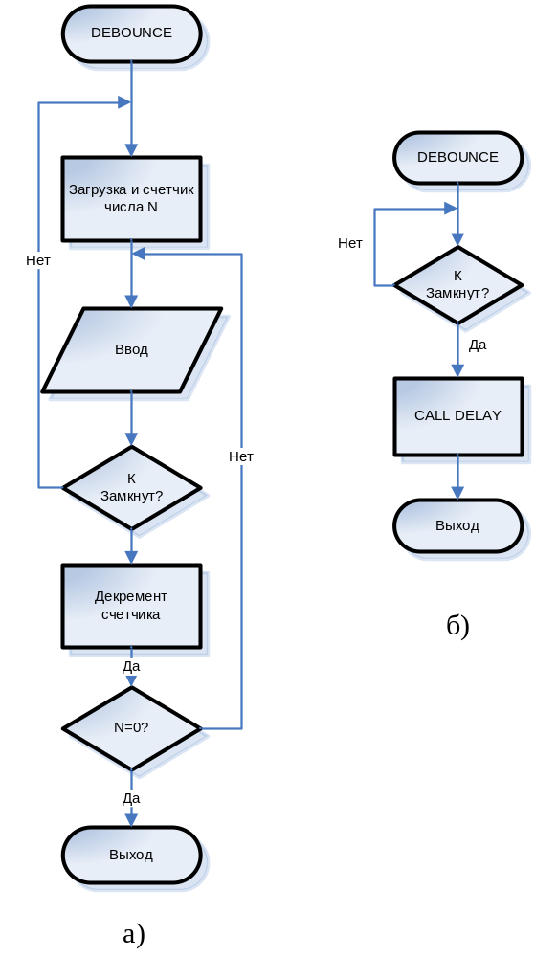
Рисунок 1.5 - Блок-схемы процедур подавления дребезга контактов путем многократного считывания (а) и с использованием временной задержки (б)

Устранение дребезга контакта путем введения временной задержки заключается в следующем. Программа, обнаружив замыкание контакта К, запрещает опрос состояния этого контакта на время, заведомо большее длительности переходного процесса. Программа, соответствующая БСА на рисунке 3.5, б, написана для случая подключения датчика к входу Т0 и программной реализации временной задержки:
; Версия для МК48
DBNCDL: JT0 DBNCDL ; Ожидание нуля на входе Т0
CALL DELAY ; Вызов подпрограммы
; задержки
EXIT: … ; Выход из процедуры

Временная задержка (в пределах 1 — 10 мс) подбирается экспериментально для каждого типа датчиков и реализуется подпрограммой DELAY.

Все вышесказанное справедливо тля тех типов микропроцессоров (микроконтроллеров), в системе команд которых имеются команды, работающие с отдельными битами (группа команд битовых операций, МК51), либо имеются специальные входы тестирования (МК48). Однако, при реализации на данных микроконтроллерах МПС с расширенным вводом-выводом данный подход неприемлем, так как битовые операции возможны только с встроенными портами ввода/вывода или специальными входами МК. Поэтому в указанных случаях применяется традиционный способ ввода двоичной информации, в том числе и информации с датчиков, с использованием операции маскирования. Сущность операции маскирования сводится к выполнению операции поразрядного логического умножения (конъюнкции) байта информации, введенного с параллельного порта, к которому подключены двоичные датчики, с «маской» - байтом информации, содержащим единственную единицу в том разряде, к которому подключен опрашиваемый датчик.
Фрагмент программы, осуществляющий ввод информации с датчика, подключенного к 3-му разряду порта Р2 и ожидание появления нулевого уровня на выходе датчика приведен ниже:

WAITC: MOV A, P2 ; Ввод байта
ANL A, #08h
JNZ WAITC ; Если P2.3=1, то ждать

Порядок выполнения лабораторной работы

Часть 1. Изучение команд логической группы
- Ввести в аккумулятор байт информации с механических переключателей (SW0…SW7)
- Вывести содержимое аккумулятора на линейку светодиодов
- Проинвертировать заданную группу разрядов
- Вывести содержимое аккумулятора на линейку светодиодов
- Сбросить заданную группу разрядов
- Вывести содержимое аккумулятора на линейку светодиодов
- Установить в 1 заданную группу разрядов
- Вывести содержимое аккумулятора на линейку светодиодов
Номера разрядов n1, n2, n3, входящих в группу, вычисляются по формулам: n1=N-1, n2=N+1, n3=N+3, где N - № варианта.
Вычисленные по формулам номера разрядов берутся по модулю 8. Например, при n1=10, номер разряда равен 2 (10mod8=2).
Работу (Часть 1) выполнять в шаговом режиме

Часть 2. Ввод информации с двоичных датчиков
Разработать программу опроса двоичного датчика и вывода на семисегментную индикацию информации о состоянии датчика в следующем виде:
- если на выходе датчика формируется уровень логического 0 (датчик выключен), вывести на индикацию слово «OFF»;
- если на выходе датчика формируется уровень логической 1 (датчик включен), вывести на индикацию слово «On».
В качестве датчика использовать один из разрядов блока механических переключателей (SW0…SW7). Номер опрашиваемого датчика вычисляется по формуле: №датчика=№варианта-1.
Разработанная программа должна представлять собой циклический процесс, в каждом цикле которого производится опрос датчика и вывод на индикацию результатов опроса.
Требуется разработать два варианта программы. В первом варианте использовать традиционный способ ввода двоичной информации с датчика (маскирование), во втором для опроса датчика использовать битовые операции.

